亲清在线申领指南

1.企业登录亲清在线（https://qinqing.hangzhou.gov.cn/#/home），点击法人登录，登录后点击“惠企政策”
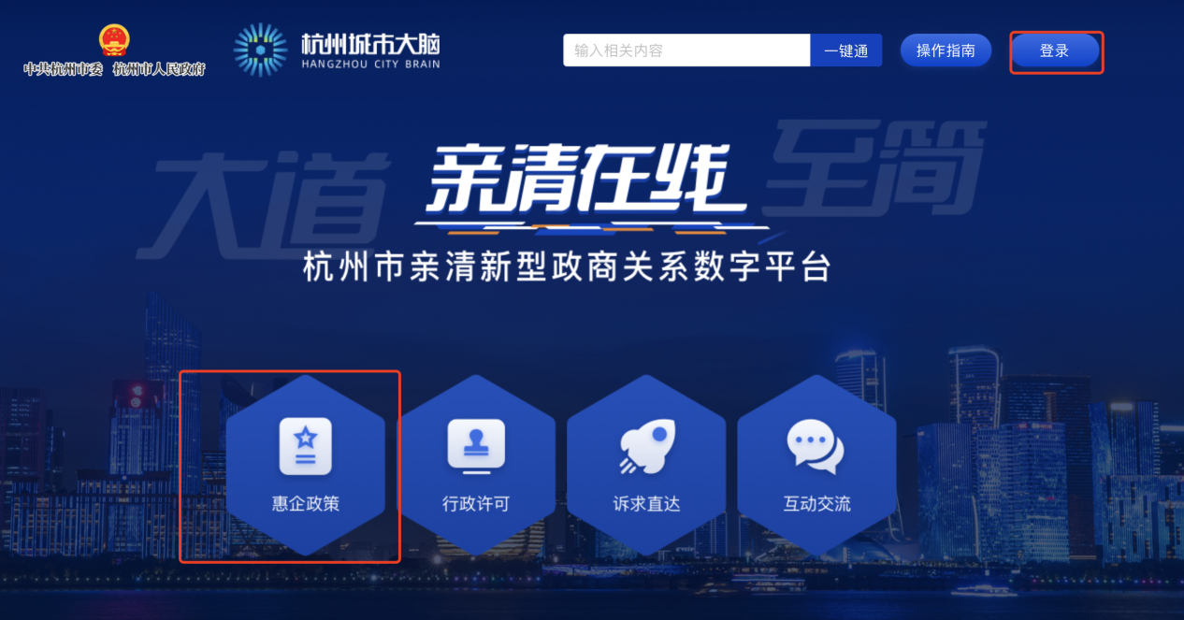
2.选择“滨江区”，，政策搜索“浙江省科技型中小企业”，点击“兑现”。
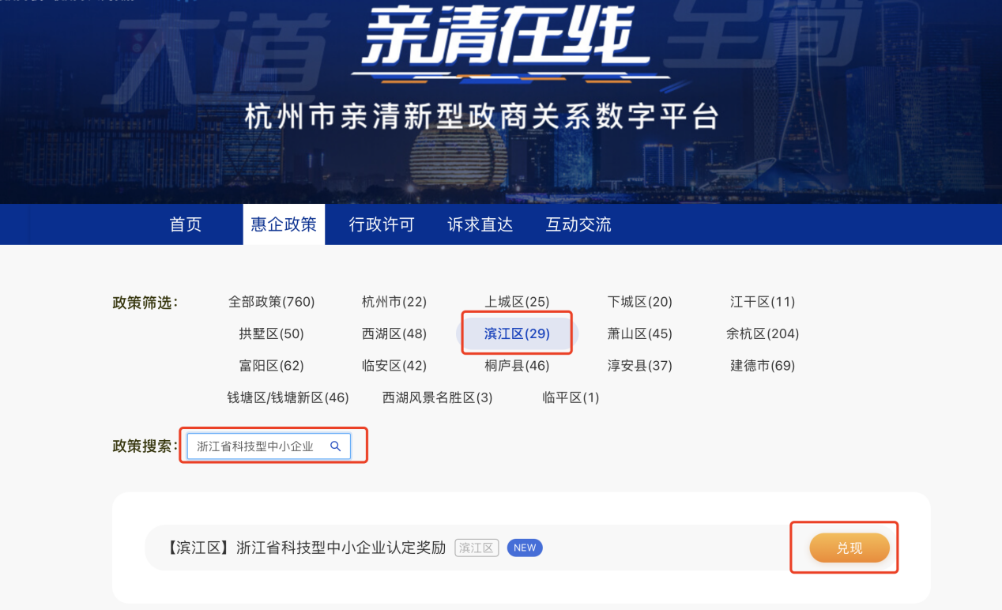
- 点击“兑现”
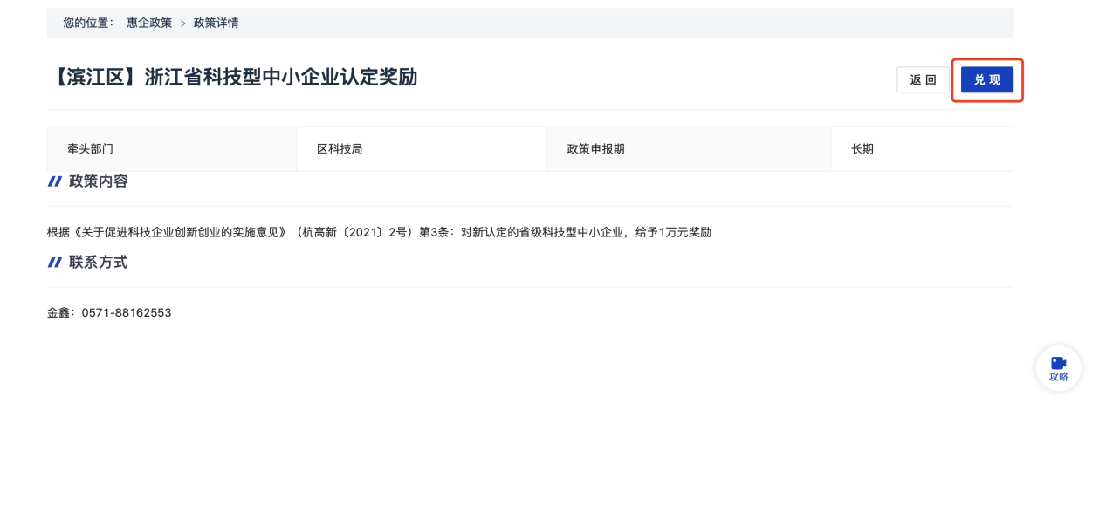
- 确认收款信息（如信息有误将导致兑现失败），确认承诺函后提交申报。
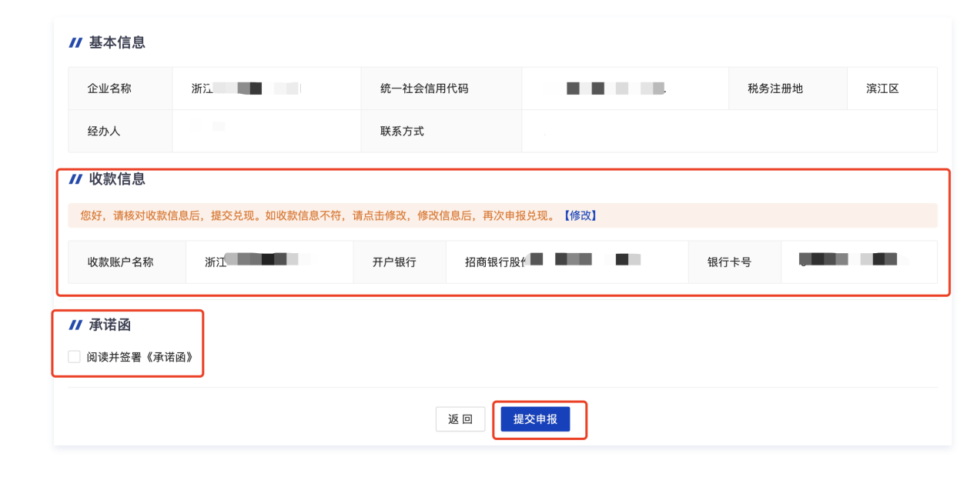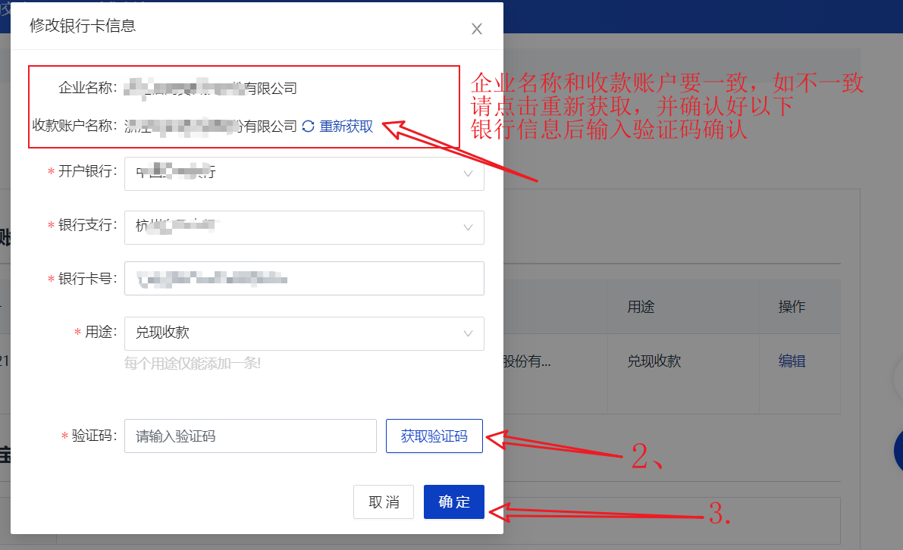
5.如兑现失败，需再次兑现，请点击“兑现记录”后点击“重新支付”。

